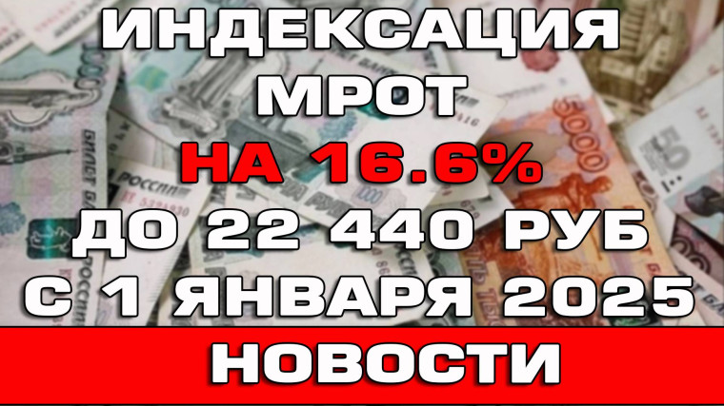
С 1 января 2025 года МРОТ в России составляет - 22 440 руб.. Таким образом, показатель увеличился на 16,6%: в 2024 году он составляет 19 242 руб. в месяц. МРОТ в 2023 году составлял 16 242 руб.
В рамках ПМЭФ-2023 президент России Владимир Путин подчеркнул, что к 2030 году минимальный размер оплаты труда вырастет в два раза, что станет стимулом для роста зарплат в стране.

МРОТ по регионам
Регионы могут при необходимости увеличивать МРОТ, установленный правительством РФ . В районах Крайнего Севера и приравненным к ним местностям сверх МРОТ начисляют районные коэффициенты и процентные надбавки за стаж работы.
Кроме того, минимальный размер оплаты труда отдельных субъектов РФ может быть установлен региональным соглашением.

Рост МРОТ оказывает влияние и на другие экономические показатели:

- Заработная плата Работодатель не может платить сотруднику сумму ниже МРОТ за месяц труда в полную смену. При этом минимальный размер оплаты труда показывает сумму до уплаты НДФЛ, то есть на руки работник получит на 13% меньше. Работодатель имеет право платить сотруднику меньше МРОТ, если тот трудится неполный день или не на полную ставку;

- Пособия От МРОТ зависит величина пособий по беременности и родам, по уходу за ребенком до полутора лет, размер больничных и иных выплат. Если сотрудник работает неполную смену и его зарплата ниже МРОТ, то при расчете пособия все равно будут учитывать установленный минимальный размер оплаты труда;

- Страховые взносы Представители малого и среднего бизнеса платят взносы по ставке 30% с выплат в пределах МРОТ и по ставке 15% — с выплат выше этого показателя; Если сотрудник работает на полную ставку и выполняет трудовые обязанности, его зарплата не может быть ниже установленного МРОТ. В случае нарушения прав работник может обратиться в трудовую инспекцию, суд или прокуратуру.
Что будет, если не увеличить МРОТ

Если работодатель платит зарплату меньше МРОТ, то попадает на штрафы, которые прописаны в КоАП РФ:
- До 5000 рублей для ИП.
- До 50 000 рублей для ООО.
Если работодатели допустят повторные нарушения, то штраф станет больше:
- До 20 000 рублей для ИП.
- До 70 000 рублей для ООО.

Невыплата МРОТ более двух месяцев — это уже уголовная ответственность, и работодателю грозит штраф в размере до 500 тыс. руб. Если же нарушение повлекло за собой тяжкие последствия, наказанием может стать лишение свободы сроком до трех лет

